Projekt Posilování administrativní kapacity obcí na bázi
meziobecní spolupráce, reg. č.: CZ.03.4.74/0.0/0.0/15_019/0003017

ZÁPIS Z VALNÉ HROMADY č.2/2020 STAROSTŮ OBCÍ LADŮV KRAJ
ze dne 18. prosince 2020
Místo: Říčany, velký zasedací sál v budově radnice, Masarykovo nám. 53, volně přístupné občanům
Přítomno (viz prezenční listina) –
16 (z 24) starostů, viz prezenční listina valná hromada je usnášeníschopná
Program:
Valná hromada schvaluje
Program shromáždění:

- Možnosti spolupráce s MAS v roce 2021
- Volba nového předsedy a rady svazku
- Rozpočet svazku pro rok 2021
- Členství v Asociaci dobrovolných svazků Středočeského kraje, z.s.
- Různé
- Diskuze, sdílení zkušeností apod.

hlasování:
Pro: 16 | Proti: 0 | Zdrželi se: 0

Bod č. 1 Možnosti spolupráce s MAS v roce 20201

Předkládá: Pavlína Šantorová – Filková, Veronika Vitkovská | Vypracovala: P. Zajíčková

Předsedkyně MAS Říčansko nastínila možnosti spolupráce, zvláště pak v souvislosti s žádostmi o finanční podporu do obcí. Uvedla, že pokud by sešlo více obcí s jedním záměrem a požádali o finanční pomoc prostřednictvím svazku Ladova kraje, je mnohdy větší šance uspět. Dále navrhla možnosti informovat o výzvách starosty pravidelně, a to prostřednictvím mailů přes tajemnici a manažerku svazku Ladův kraj. Sociální pracovnice Veronika Vitkovská nabídla spolupráci v oblasti sociální péče a poradentství pro jednotlivé obce svazku a jejich občany.

Bod č. 2 Volba nového předsedy a rady svazku

Předkládá: Místopředseda Pavel Čermák | Vypracovala: P. Zajíčková

Na základě rezignace p. Vladimíra Kořena z funkce předsedy a rady svazku DSO Ladův kraj, nominovala VH na tyto pozice starostu města Říčany p. Davida Michaličku.

Návrh usnesení:
Valná hromada Dobrovolného svazku obcí Ladův kraj volí do funkce předsedy a radního svazku p. Davida Michaličku.

hlasování:
Pro:16 | Proti: 0 | zdrželi se: 0
Bod č. 3 Rozpočet svazku pro rok 2021

Předkládá: místopředseda Pavel Čermák | Vypracoval: Tomáš Frýdl, P. Zajíčková

Návrh usnesení:
Valná hromada schvaluje návrh rozpočtu Ladova kraje pro rok 2021 dle přílohy návrhu rozpočtu o tomto objemu:
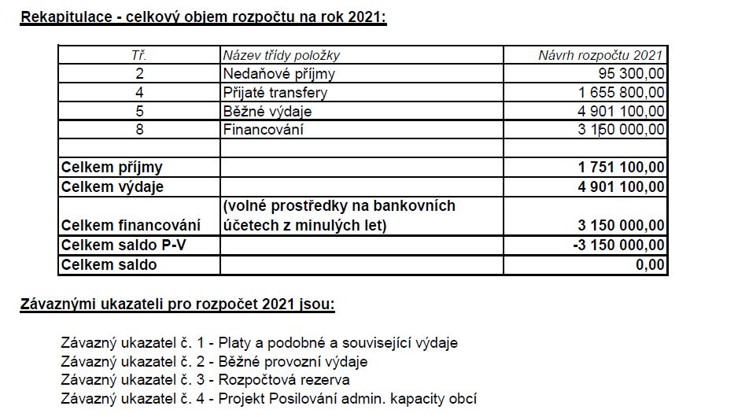

hlasování:
Pro: 16 | Proti: 0 | zdrželi se: 0
příloha:
Návrh rozpočtu 2021
Příloha rozpočtu se závaznými ukazateli a položkami
Plnění rozpočtu k 30. 9. 2020

Bod č. 4 Členství v Asociaci dobrovolných svazků Středočeského kraje, z.s.

Předkládá: Místopředseda Pavel Čermák | Vypracovala: P. Zajíčková

Návrh usnesení:
a) Valná hromada Dobrovolného svazku obcí Ladův kraj souhlasí, aby se Dobrovolný svazek obcí Ladův kraj, stal členem Asociace dobrovolných svazků Středočeského kraje, z.s.

c) Valná hromada Dobrovolného svazku obcí Ladův kraj deleguje jako svého zástupce v Asociaci dobrovolných svazků Středočeského kraje, z.s., tajemnici svazku Mgr. Pavlínu Zajíčkovou a pověřuje ji k úkonům nutným k zajištění spolupráce a fungování Asociace dobrovolných svazků Středočeského kraje, z.s.

d) Valná hromada Dobrovolného svazku obcí Ladův kraj souhlasí s členským ročním příspěvkem do Asociace dobrovolných svazků Středočeského kraje, z.s., ve výši 5 tisíc korun českých.
hlasování:
Pro: 16 | Proti: 0 | zdrželi se: 0
příloha:
Stanovy Asociace dobrovolných svazků Středočeského kraje, z.s.

Bod č. 5 Různé
Předkládá: Místopředseda Pavel Čermák | Vypracovala: P. Zajíčková

a) Realizace projektu CSS končí a s ní i platné pracovní smlouvy zaměstnanců svazku. Podmínkou projektu je 13měsíční doba udržitelnosti, kdy musí být chod svazku zajištěn nejméně jedním plným úvazkem. Z tohoto důvodu je nutné stávajícím zaměstnancům svazku prodloužit pracovní smlouvy v souladu s dobou udržitelnosti projektu.

Návrh usnesení:
Valná hromada schvaluje prodloužení pracovních smluv pro zaměstnance DSO Ladův kraj do 28. 2. 2022.
hlasování:
Pro: 16 | Proti: 0 | zdrželi se: 0
příloha:
Vzor pracovní smlouvy a dohod

Bod č. 6 Diskuze

Předkládá: starostové | Vypracovala: P. Zajíčková

Lesní cesty, polní cesty a spojky mezi jednotlivými stezkami a cyklostezkami – starostové se ve většině shodli na záměru – svolat několik pracovních schůzek (kulaté stoly) s mapovými podklady a vyjádřit se za určitá konkrétní území ohledně úseků, kde je třeba dopracovat projekty cyklostezek a stezek tak, aby na sebe navazovaly a doznačit je, případně dopracovat značení na stezkách stávajících. Realizace – leden– únor.

Předseda DSO LK David Michalička se nabídl, že napíše dopis na Krajský úřad Středočeského kraje ohledně možné podpory údržby páteřní cyklostezky formou příspěvku.

Předseda DSO LK David Michalička se také nabídl, že by případně inicioval setkání se Správou a údržbou silnic na téma údržby páteřní cyklostezky.

Předseda DSO LK David Michalička navrhl, aby tajemnice a manažerka DSO LK vypracovaly návrh na zřízení e-shopu LK, případně zmapovat možnosti jiných výdělečných činností svazku Ladova kraje.

Starostka Mnichovic Petra Pecková informovala rámcově o dotačních možnostech pro obce s tím, že v lednu 2021 bude obcím z Krajského úřadu zaslán zásobník projektů. Uvedla možnosti využití fondů v rámci Obnovy venkova, díle IROP – L6 miliard - zaměřené na opravy sportovních kabin na hřištích a sportovních areálech. Další fondy budou zveřejněny až po dubnu 2021 a údajně tam toho zatím pro menší obce moc k využití není. Dále vyzdvihla informační web ohledně COVIDU – gov.cz

zpracovaly 21. prosince 2020: Pavlína Zajíčková, Hana Bolcková

Ověřil:

